Bài tập Git
Sinh viên A (leader): Lê Nguyễn Khánh Duy
Sinh viên B: Nguyễn Võ Thành Danh
Sinh viên C: Hứa Khắc Hải
Kho:
- Hãy tạo 1 remote repository (RR) (sv A)

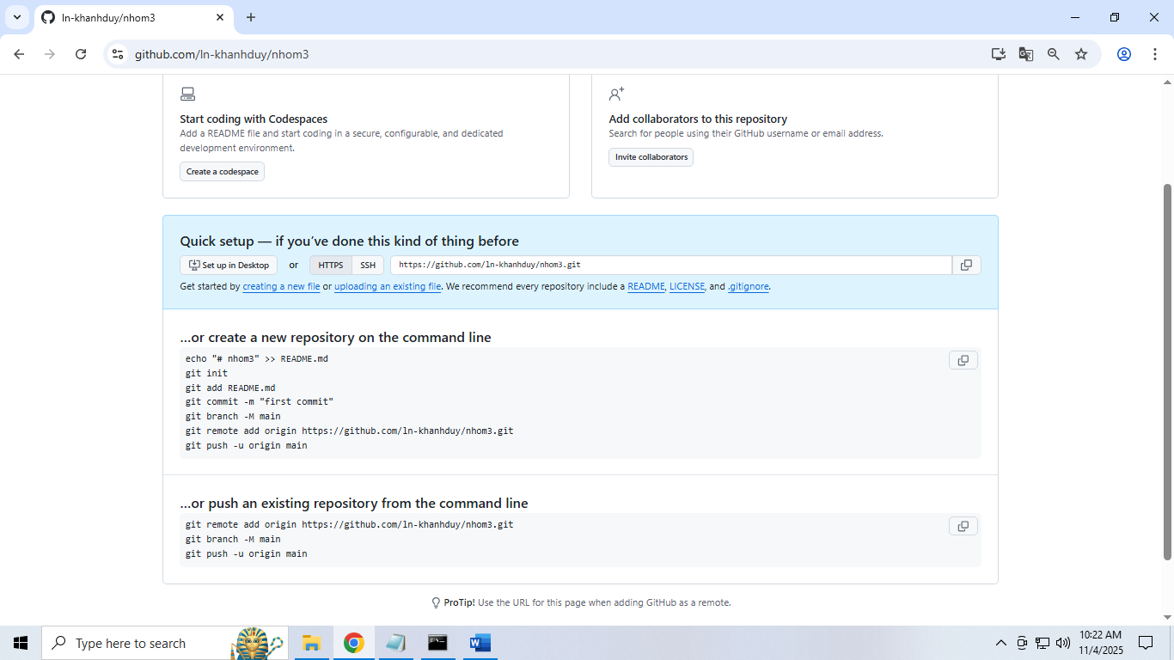
- SV A,B,C lấy kho vừa tạo về máy của mình
Trả lời: git clone https://github.com/ln-khanhduy/nhom3.git

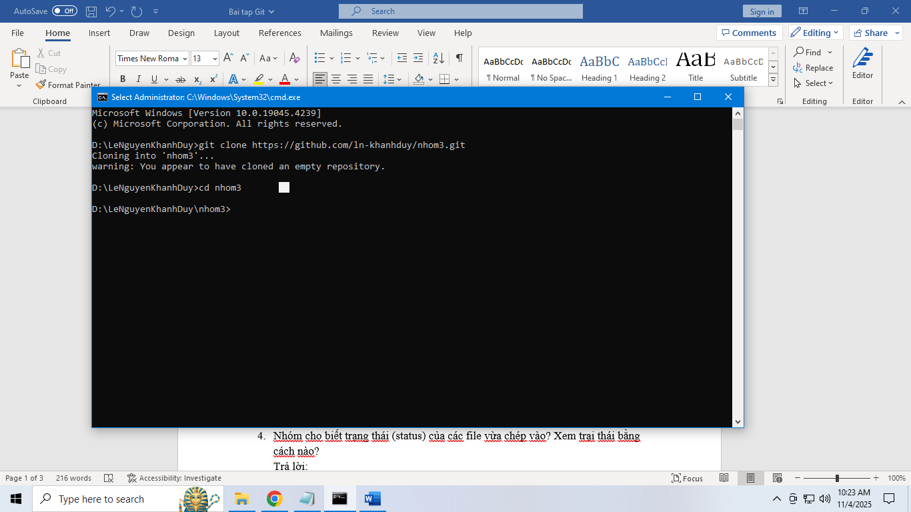

- SV A chép file source.cpp được cung cấp vào LR của mình vừa tạo

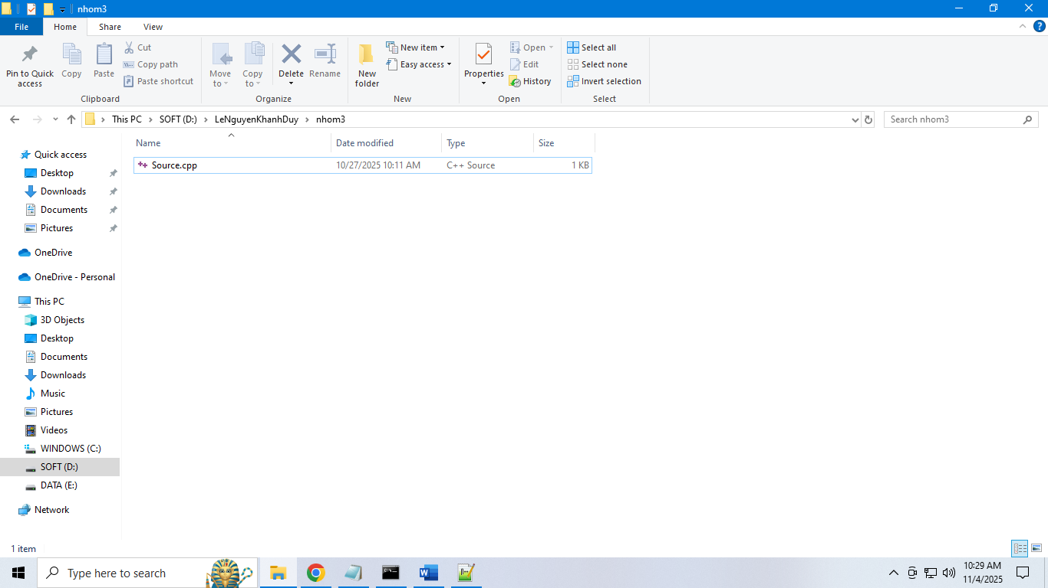
- Nhóm cho biết trạng thái (status) của các file vừa chép vào? Xem trại thái bằng cách nào?
Trả lời: git status

Hình minh họa
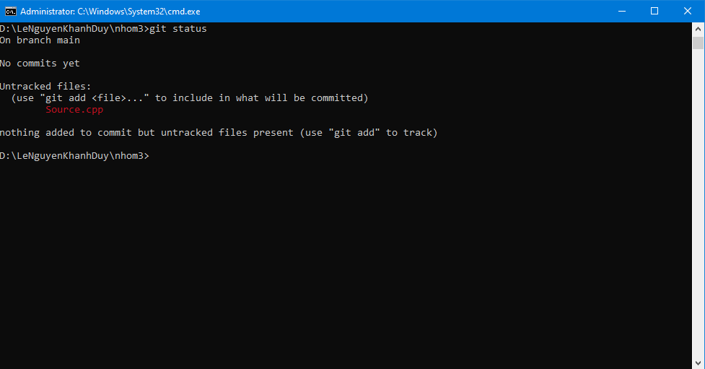

- SV A hãy thêm file đó vào LR
Trả lời: git add .

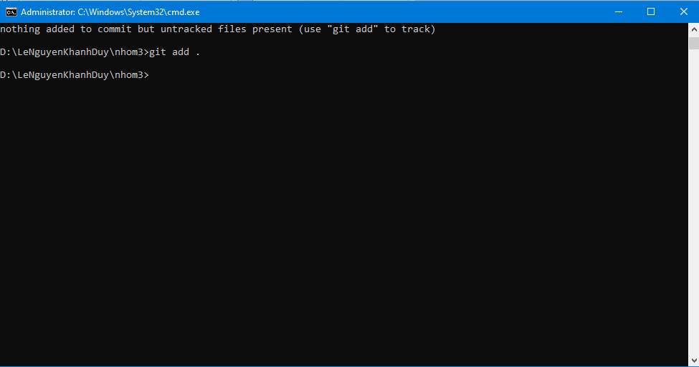

- Kiểm tra lại trạng thái các file đó
File source.cpp có trạng thái là gì?
Hình minh họa
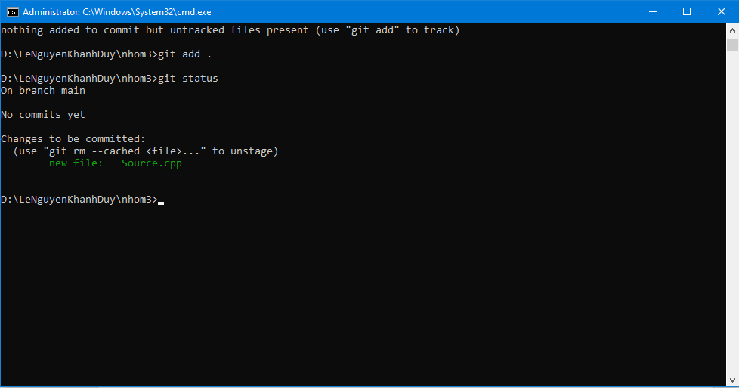

- Commit những thay đổi đó
Trả lời: git commit -m “init”
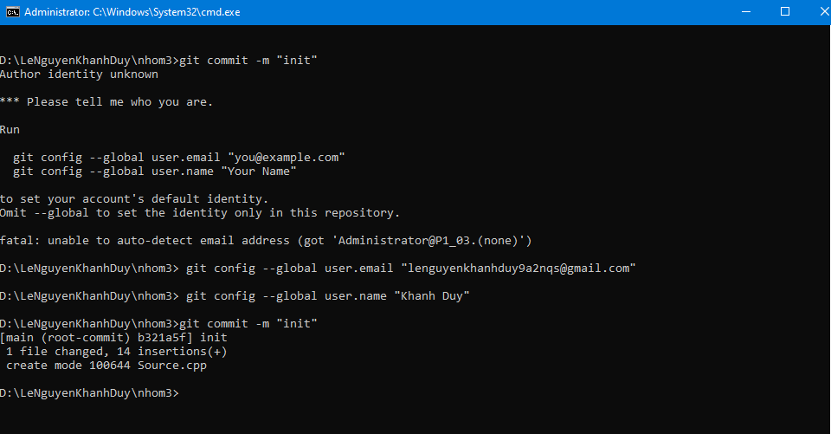

- Đẩy các thay đổi đó lên RR của nhóm
Trả lời: git push https://github.com/ln-khanhduy/nhom3.git
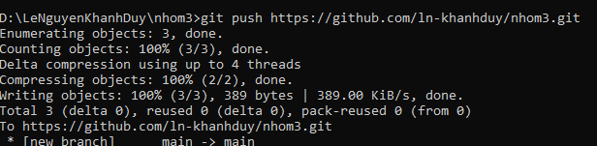

- SV B,C lấy kho của nhóm mình về máy
Trả lời:
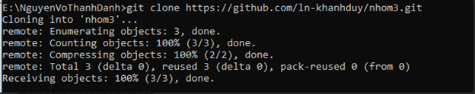

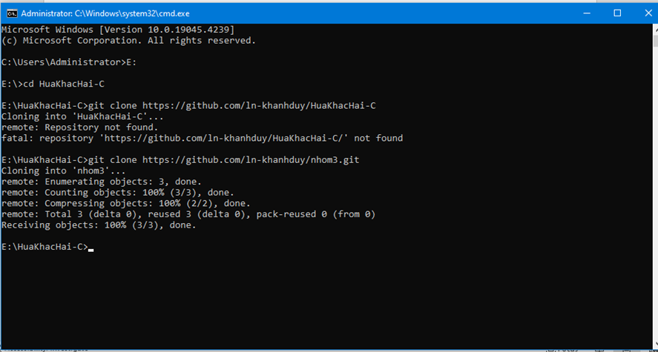

- SV A, B,C hoàn thành file source.cpp theo phân công
SV A: hàm tổng
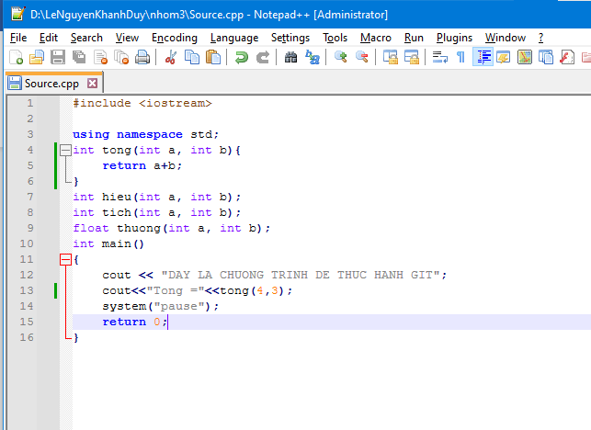
SV B: hàm hiệu
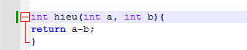
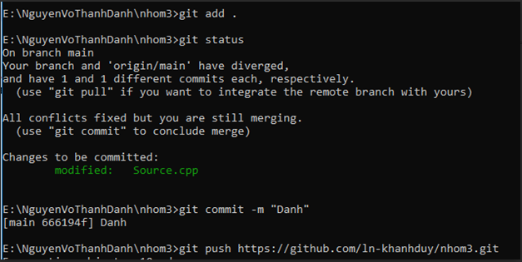
SV C: hàm tích
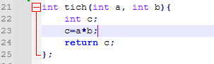
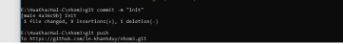

Và hàm main

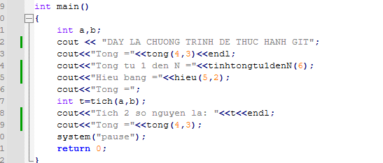

- SV A, B,C đẩy các phần thay đổi của mình lên RR
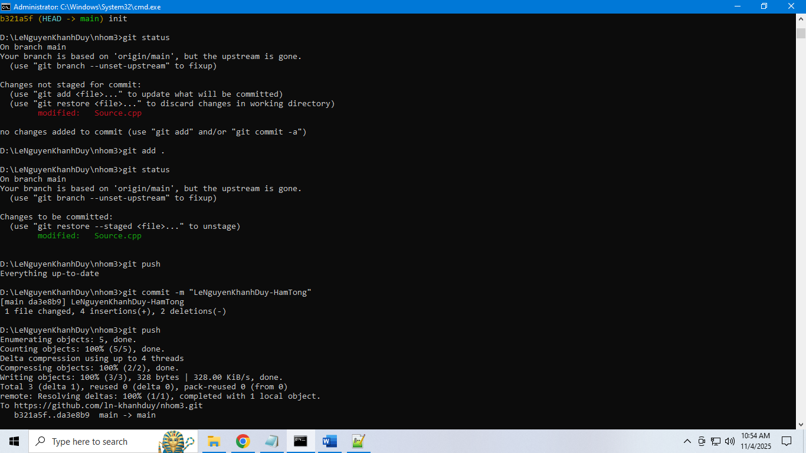

- Mỗi SV phát triển 1 chức năng mới tự chọn trên 1 nhánh mới

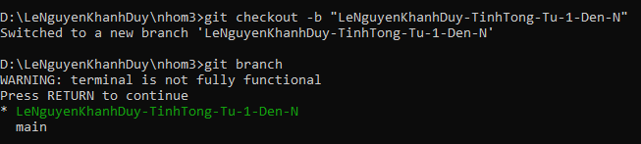
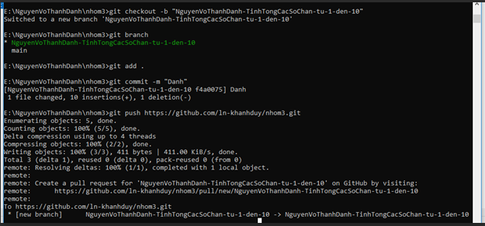

- Nhóm trưởng kiểm tra trước khi tích hợp vào main
